BỘ CÔNG THƯƠNG

TRƯỜNG ĐẠI HỌC CÔNG NGHIỆP TP. HCM



LẬP TRÌNH PYTHON

BÀI BÁO CÁO 2

NHÓM 1

Giảng viên : CAO VĂN KIÊN

Sinh viên :

Trần Công Hòa 20017891

Đinh Ngọc Thiện 20093851

Nguyễn Hữu Thắng 20077981

TP.HCM – 2022

Bài 1: Viết chương trình Python sắp xếp thứ tự các phần tử trong mảng theo thứ tự tăng dần. In ra màn hình kết quả và số lượng phép tính sử dụng trong chương trình.

* Lưu đồ giải thuật

* Code
* Đếm số phép tính trong vòng lặp các phép tính, sắp xếp các phần tử tăng dần trong mảng.

* Kết quả:

Bài 2: Viết chương trình Python sắp xếp thứ tự các phần tử trong mảng theo thứ tự giảm dần. In ra màn hình kết quả và số lượng phép tính sử dụng trong chương trình.

* Lưu đồ giải thuật

* Code
* Đếm số phép tính trong vòng lặp các phép tính, sắp xếp các phần tử giảm dần trong mảng.

* Kết quả:

Bài 3: Viết chương trình Python tìm số lớn nhất trong một dãy số cho trước. In ra màn hình kết quả và số lượng phép tính sử dụng trong chương trình.

* Lưu đồ giải thuật

* Code
* Đếm số phép tính trong vòng lặp các phép tính, sắp xếp các phần tử giảm dần trong mảng, in ra phần tử đầu tiên trong mảng mới chính là số lớn nhất.

* Kết quả:

Bài 4. Viết chương trình Python tìm số nhỏ nhất trong một dãy số cho trước. In ra màn hình kết quả và số lượng phép tính sử dụng trong chương trình.

Lưu đồ giải thuật:

Code:

* Chương trình có sử dụng “global” để định nghĩa là biến toàn cục
* Đếm số phép tính trong vòng lặp các phép tính, so sánh và gán.

# Chương trình Python để triển khai MergeSort

def mergeSort(dayso):

  global dem

  if len(dayso) > 1:

    # Tìm phần giữa của mảng

    mid = len(dayso)//2

    # Phân chia các phần tử mảng

    L = dayso[:mid]

    # thành 2 nửa

    R = dayso[mid:]

    # Phân loại nửa đầu

    mergeSort(L)

    # Phân loại nửa sau

    mergeSort(R)

    a = b = c = 0

    # Sao chép dữ liệu vào mảng tạm thời L[] and R[]

    while a < len(L) and b < len(R):

      if L[a] < R[b]:

        dayso[c] = L[a]

        a += 1

        dem += 2

      else:

        dayso[c] = R[b]

        b += 1

        dem += 2

      c += 1

      dem += 1

    dem += 1

    # Kiểm tra xem có phần tử nào còn lại không

    while a < len(L):

      dayso[c] = L[a]

      a += 1

      c += 1

      dem += 3

    dem += 1

    while b < len(R):

      dayso[c] = R[b]

      b += 1

      c += 1

      dem += 3

    dem += 1

  dem += 1

# In danh sách

def printList(dayso):

  for a in range(len(dayso)):

    print(dayso[a], end=" ")

  print()

# code chính

global dem

dem = 0

dayso = [12, 11, 13, 5, 6, 7]

print("Số cho trước", end="\n")

printList(dayso)

mergeSort(dayso)

print("Số bé nhất là:", dayso[0])

print("Số phép tính dùng trong chương trình: ", dem)

Kết quả

Trường hợp đầu vào ko đúng:

có các ký tự đặc biệt: < > ? &$ %...

nhập kiểu “str” vào chuỗi số

Cách khắc phục:

Tạo list rỗng mới và kiểm tra xem nếu phần tử trong này nếu thuộc chuỗi số thì thêm vào list mới vừa tạo và dùng list này để đưa vào chương trình thực thi.

Bài 5. Viết chương trình Python tìm số lớn thứ 2 trong một dãy số cho trước. In ra màn hình kết quả và số lượng phép tính sử dụng trong chương trình.

Lưu đồ giải thuật:

Code:

* Chương trình có sử dụng “global” để định nghĩa là biến toàn cục
* Đếm số phép tính trong vòng lặp các phép tính, so sánh và gán.

# Chương trình Python để triển khai MergeSort

def mergeSort(dayso):

  global dem

  if len(dayso) > 1:

    # Tìm phần giữa của mảng

    mid = len(dayso)//2

    # Phân chia các phần tử mảng

    L = dayso[:mid]

    # thành 2 nửa

    R = dayso[mid:]

    # Phân loại nửa đầu

    mergeSort(L)

    # Phân loại nửa sau

    mergeSort(R)

    a = b = c = 0

    # Sao chép dữ liệu vào mảng tạm thời L[] and R[]

    while a < len(L) and b < len(R):

      if L[a] < R[b]:

        dayso[c] = L[a]

        a += 1

        dem += 2

      else:

        dayso[c] = R[b]

        b += 1

        dem += 2

      c += 1

      dem += 1

    dem += 1

    # Kiểm tra xem có phần tử nào còn lại không

    while a < len(L):

      dayso[c] = L[a]

      a += 1

      c += 1

      dem += 3

    dem += 1

    while b < len(R):

      dayso[c] = R[b]

      b += 1

      c += 1

      dem += 3

    dem += 1

  dem += 1

# In danh sách

def printList(dayso):

  for a in range(len(dayso)):

    print(dayso[a], end=" ")

  print()

# code chính

global dem

dem = 0

dayso = [12, 11, 13, 5, 6, 7]

print("Số cho trước", end="\n")

printList(dayso)

mergeSort(dayso)

print("Số lớn thứ 2 là:", dayso[len(dayso)-2])

print("Số phép tính dùng trong chương trình: ", dem)

Kết quả:

Trường hợp đầu vào ko đúng:

có các ký tự đặc biệt: < > ? &$ %...

nhập kiểu “str” vào chuỗi số

Cách khắc phục:

Tạo list rỗng mới và kiểm tra xem nếu phần tử trong này nếu thuộc chuỗi số thì thêm vào list mới vừa tạo và dùng list này để đưa vào chương trình thực thi.

Bài 6. Viết chương trình Python tìm số nhỏ thứ 2 trong một dãy số cho trước. In ra màn hình kết quả và số lượng phép tính sử dụng trong chương trình.

Lưu đồ giải thuật:

Code:

* Chương trình có sử dụng “global” để định nghĩa là biến toàn cục
* Đếm số phép tính trong vòng lặp các phép tính, so sánh và gán.

# Chương trình Python để triển khai MergeSort

def mergeSort(dayso):

  global dem

  if len(dayso) > 1:

    # Tìm phần giữa của mảng

    mid = len(dayso)//2

    # Phân chia các phần tử mảng

    L = dayso[:mid]

    # thành 2 nửa

    R = dayso[mid:]

    # Phân loại nửa đầu

    mergeSort(L)

    # Phân loại nửa sau

    mergeSort(R)

    a = b = c = 0

    # Sao chép dữ liệu vào mảng tạm thời L[] and R[]

    while a < len(L) and b < len(R):

      if L[a] < R[b]:

        dayso[c] = L[a]

        a += 1

        dem += 2

      else:

        dayso[c] = R[b]

        b += 1

        dem += 2

      c += 1

      dem += 1

    dem += 1

    # Kiểm tra xem có phần tử nào còn lại không

    while a < len(L):

      dayso[c] = L[a]

      a += 1

      c += 1

      dem += 3

    dem += 1

    while b < len(R):

      dayso[c] = R[b]

      b += 1

      c += 1

      dem += 3

    dem += 1

  dem += 1

# In danh sách

def printList(dayso):

  for a in range(len(dayso)):

    print(dayso[a], end=" ")

  print()

# code chính

global dem

dem = 0

dayso = [12, 11, 13, 5, 6, 7]

print("Số cho trước", end="\n")

printList(dayso)

mergeSort(dayso)

print("Số bé thứ 2 là:", dayso[1])

print("Số phép tính dùng trong chương trình: ", dem)

Kết quả:

Trường hợp đầu vào ko đúng:

có các ký tự đặc biệt: < > ? &$ %...

nhập kiểu “str” vào chuỗi số

Cách khắc phục:

Tạo list rỗng mới và kiểm tra xem nếu phần tử trong này nếu thuộc chuỗi số thì thêm vào list mới vừa tạo và dùng list này để đưa vào chương trình thực thi.

Bài 7: Viết chương trình Python tìm số lớn thứ N trong một dãy số cho trước. In ra màn hình kết quả và số lượng phép tính sử dụng trong chương trình.

* Diagram

  Description automatically generatedLưu đồ giải thuật

* Code

Chương trình có sử dụng “global” để định nghĩa là biến toàn cục

Đếm số phép tính trong vòng lặp các phép tính, so sánh và gán.

* Kết quả:

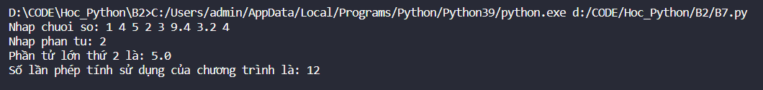

Bài 8: Viết chương trình Python tìm số nhỏ thứ N trong một dãy số cho trước. In ra màn hình kết quả và số lượng phép tính sử dụng trong chương trình.

* Lưu đồ giải thuật

* Code
* Chương trình có sử dụng “global” để định nghĩa là biến toàn cục
* Đếm số phép tính trong vòng lặp các phép tính, so sánh và gán.

* Kết quả:

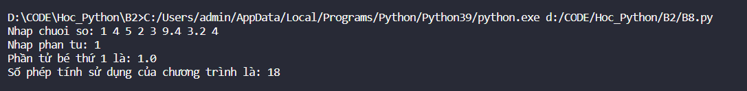

* Lỗi:

Khi nhập kiểu “str” vào chuỗi số thì xảy ra lỗi vì ở dòng 37 đưa tất cả phần tử trong chuỗi số về kiểu float mà phần tử kiểu “str” nhập vào sẽ bị báo lỗi

Cách khắc phục: Tạo list rỗng mới và dùng for lấy trừng phần tử trong mãng mới nhập vào kiểm tra xem nếu phần tử trong này nếu thuộc kiểu float thì thêm vào list mới vừa tạo và dùng list này để đưa vào chương trình thực thi.

Bài 9: Viết chương trình khởi tạo ngẫu nhiên N số có giá trị từ MIN đến MAX. Mỗi lần khởi tạo phải có các giá trị khác nhau. Giá trị được lưu trong 1 mảng N phần tử, in kết quả ra màn hình.

* Lưu đồ giải thuật:

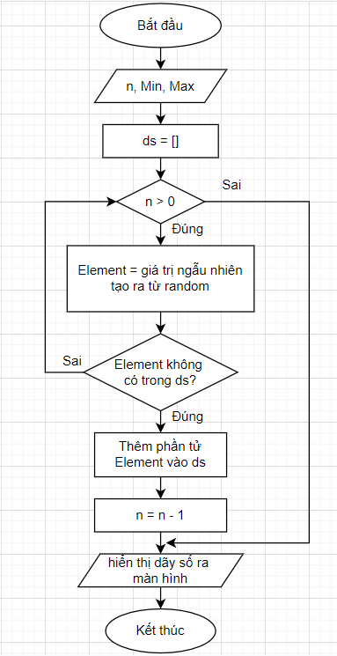

* Code:

* Kết quả:

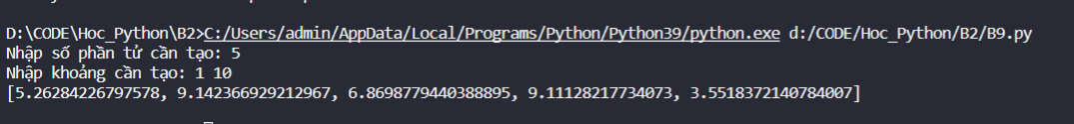

* Lỗi:

Lỗi khi nhập số phần tử cần tạo là kiểu float

Lỗi khi nhập số phần tử cần tạo là kiểu str

Cách khắc phục: dùng if để kiểm tra đầu vào của nhập số phần tử nếu là kiểu “int” thì thực thi chương trình.

Bài 10:Cho trước số nguyên N và M. Tìm các giá trị bội chung nhỏ nhất và ước chung lớn nhất . In 2 kết quả tìm được ra màn hình

* Lưu đồ giải thuật:

* Code:

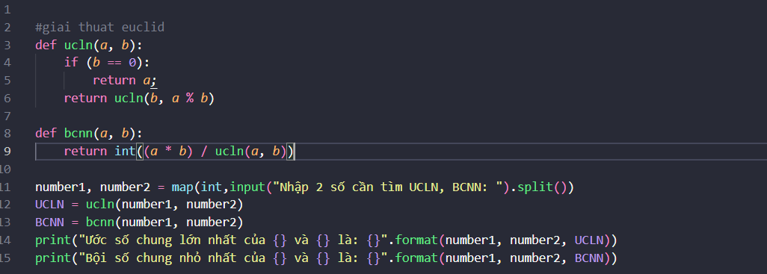

* Kết quả:



* Lỗi:

Khi nhập 2 số để tìm ước chung lớn nhất và bội chung nhỏ nhất đều là 0 thì chuong trình sẽ báo lỗi và cụ thể là lỗi dòng thứ 9 phép chia cho 0 vì ước chung lớn nhất lúc này trả về là 0.

Cách khắc phục: Dùng if để kiểm tra đầu vào xem nếu số đầu tiên hoặc số thứ 2 khác 0 thì chương trình được thực thi.